**LESBRIEF BEWEGEN**

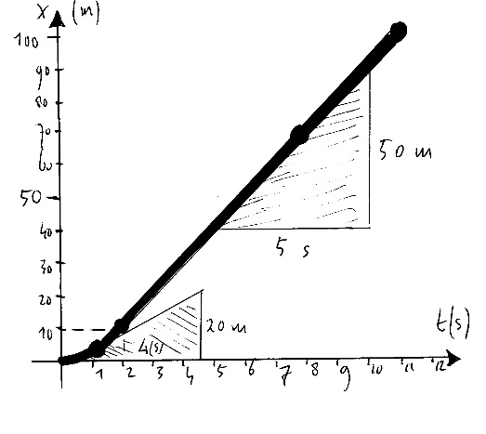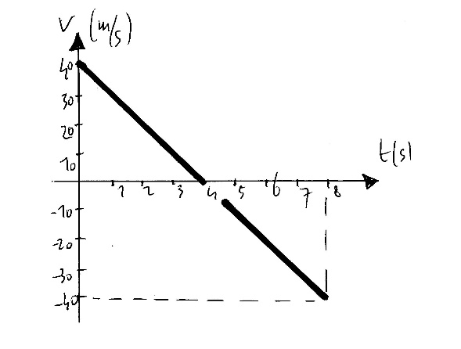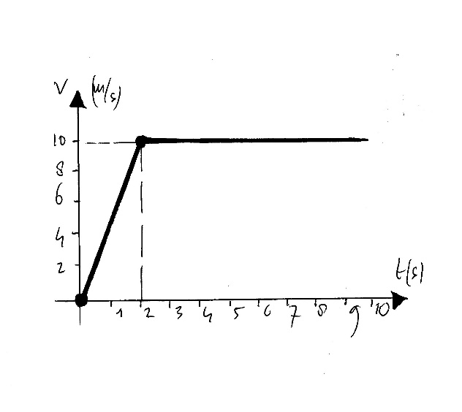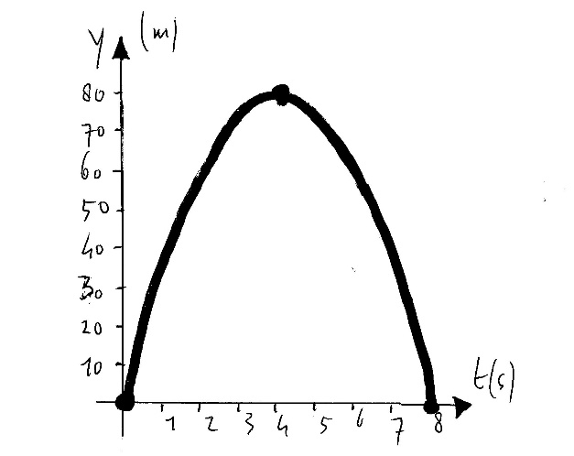

**JPT 2013-14 Co BTn**



In deze lesbrief vind je de stof die er bij Natuurkunde in de lessen aan de orde komt. Jij moet in je schrift de opdrachten uit deze lessen maken en nakijken. Je doet dat in de theorielessen, geholpen door onze uitleg en door de PPT BEWEGEN, die een deel van de tijd ook op Magister te vinden is. In de perioden dat wij willen dat je huiswerk doet – vlak voor toetsen en vlak voor werklessen – staat onze PPTs op MAGISTER.

In onze benadering van het vak moeten leerlingen hun werk afmaken, daarvoor zijn de werkmiddagen waarin je de tijd krijgt om in alle rust te werken. Wie klaar is en zijn werk af heeft laten tekenen mag naar huis. Denk er om: we tekenen alleen dan af als je werk naar behoren is gedaan. Je moet sommen zowel gemaakt als nagekeken hebben, je mag de antwoorden niet alleen maar overschrijven, je verslagen moeten er netjes uitzien enz. enz.. We stellen geen rare eisen, maar gedragen ons net als Albert Hein: het werk moet af. Wie zijn werk niet af heeft blijft zitten tot het klaar is, al wordt het half 6!

Week 1

Theorieles Snelheid en Versnelling 4

Werkles Snelheid en Versnelling 5

Werkmiddag I Sommen maken

Week 2

Theorieles Videometen 7

Theorieles DIAGRAMMER 9

Werkmiddag II Kompjoeteren

Week 3

Theorieles Grafieken 11

Werkles Grafieken 13

Werkmiddag III Grafieken

Week 4

Theorieles Rekenen aan snelheid en versnelling 17

Werkles Rekenen aan snelheid en versnelling 18

Werkmiddag IV Versnellen I

Week 5

Theorieles Versnelling voel je wel! 20

Werkles Versnelling voel je wel! 21

Werkmiddag V Versnellen II

Week 6

Theorieles Toets leren 23

Werkles Oefentoets 24

**3**

**THEORIELES SNELHEID EN VERSNELLING**

In de onderbouw heb je al met snelheid en versnelling gerekend. Het spiekbriefje hieronder bevat als het goed is dan ook niks vreemds:





Vbn1 VAKANTIE

Als jullie over de 1200 km naar Frankrijk 12 uur doen, waarbij er keurig 4x een half uur wordt gepauzeerd.

Hoeveel km/u rijden is dan jullie gemiddelde snelheid?

Vbn2 SCHAATSEN

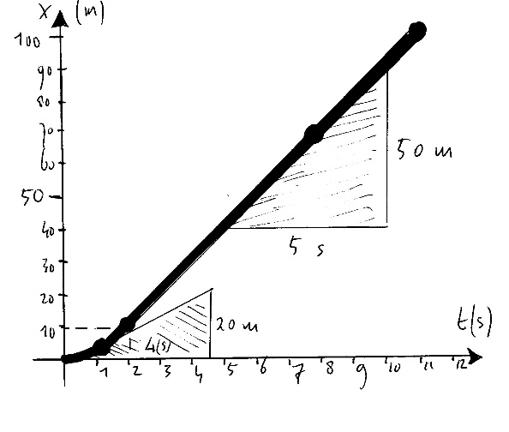Wie de 1500 m in 2,5 minuten schaatst rijdt al vrij hard.

Hoe hard is dat eigenlijk gemiddeld, in m/s?

Vbn3 OMREKENEN

Een sprinter die 10 m/s loopt gaat net zo hard als een fietser die 36 km/u fietst.

Leg uit waarom dat zo is.

Vbn4 ACHTBAAN

De totale lengte van de achtbaan op de kermis van Alkmaar is 1.000 m. Kees doet in totaal 1 min 20 over zijn ritje.

Wat is dan zijn gemiddelde snelheid?

Vbn5 SPRINTER

In de achtbanen is snelheid niet constant, bij een sprinter al helemaal niet. Je ziet hiernaast de x,t-grafiek van een sprinter al steiler worden, en later constant blijven. Bepaal uit de grafiek de snelheid op t=1, 2, . . . , 10 (s).

Vbn6 ACHTBAAN

In de achtbaan gaat Kees op een gegeven ogenblik van een helling af. Boven aan de helling heeft hij geen snelheid, hij komt vanaf de helling in 5,0 sec beneden en heeft dan een snelheid van 20 m/s. Wat is zijn versnelling?

Vbn7 OPTREKKENDE AUTO

In de folder van mijn auto staat dat deze in 8 sec de 100 km/u haalt.

A Reken deze snelheid om in m/s.

B Wat is zijn versnelling?

**4**

**WERKLES SNELHEID EN VERSNELLING**

1. **SNELHEID**

In de onderbouw heb je al heel vaak snelheden uitgerekend. Als je vader de 1200 km naar de Dordogne in 10 uur aflegt, dan rijdt hij gemiddeld 120 km/u, want 1200 km/10 u is 120 km/u. Als jij de 1500 m in 2 minuten schaatst, dan rijdt jij met 12,5 m/s, want 1500m /120 s = 12,5 m/s. Je gebruikt hier de formule voor gemiddelde snelheid die je al kent:

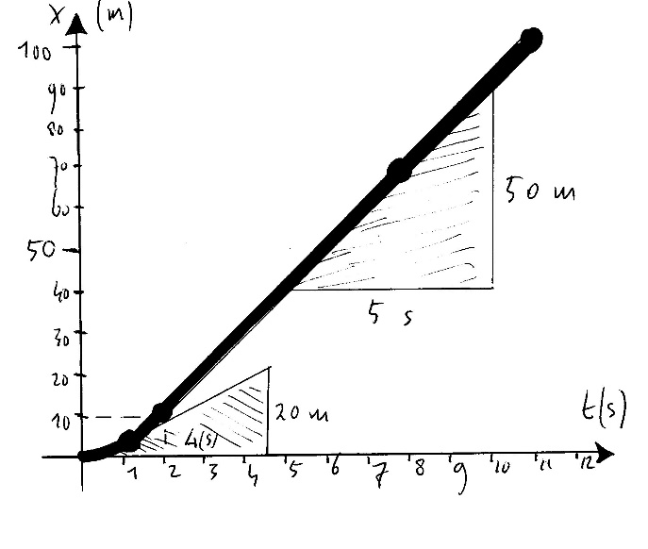 

De op deze manier berekende snelheid is altijd de gemiddelde snelheid. Soms wil je de snelheid op een moment weten, bijv . bij een sprinter die de 100 m loopt en die met name in het begin versnelt.. In de figuur hiernaast zie je de x,t-grafiek steiler worden

omdat de sprinter versnelt. Zijn snelheid is te be-palen uit de steilheid (helling raaklijn). De snelheid op tijdstip 1 is



**Schrijf onderstaande sommen helemaal uit. Dus: noteer eerst de formule, vul die dan in en reken tot slot de gevraagde snelheid uit. Klaar? Afronden en eenheid niet vergeten!**

**SOM 1 BRAM, USAIN EN ERBEN**

Bram fietst op zaterdag altijd van Alkmaar naar Wijk aan Zee en terug. Hij rijdt dan 60 km en daar doet hij 2 uur over. Op een training doet Usain Bolt, over de 200 m precies 20,0 sec. De oude schaatser Erben Wennemars rijdt de 1500 m op zijn gemak in 2 min precies.

A Bereken Brams snelheid (in km/u). Idem in m/s.

B Bereken Usains snelheid in km/u. Idem in m/s..

C Bereken de snelheid van Erben in km/u. Idem in m/s.

D Wie van de 3 sporters heeft de hoogste snelheid?

**SOM 2 WILLY EN DE GEMIDDELDE SNELHEID**

Willy is een heel lief meisje dat zich nooit door haar moeder naar school laat brengen, maar de 10 km tussen school en huis altijd zelf fietst. Op een dag stormt het hard en langdurig: over de heenweg doet ze 20 min en de terugweg kost 40 minuten, door die nare tegenwind.

A Bereken haar gemiddelde snelheid op de heenweg.

B Bereken haar gemiddelde snelheid op de terugweg.

Haar totale gemiddelde snelheid is 20 km/u, want over de hele reis doet ze precies één uur.

C Waarom is het gemiddelde van de antwoorden van A en B hoger dan 20 km/u?

**SOM 3 SPRINTER**

A Kijk naar de x,t-grafiek hierboven. Leg uit wat de beginsnelheid van de sprinter is?

B Bereken met behulp van de grafiek de snelheid op tijdstip 7, v(7)

**SOM 4 AARDE**

De aarde draait dagelijks om zijn as. Op de evenaar leggen mensen 40.000 km af in 24 uur.

A Bereken de snelheid op de evenaar in km/u.

De afstand aarde zon is 150.000.000 km. Wij draaien jaarlijks om de zon.

B Bereken onze snelheid in km/s.

C Waarom voelen wij deze gigantische snelheden niet?

**5**

**2 VERSNELLING**

Auto’s die optrekken verhogen hun snelheid, bijvoorbeeld van 0 naar 100 km/u in 8 sec. Vliegtuigen op de startbaan stijgen in ongeveer 20 sec op bij een snelheid van ca 360 km/u. Beide voertuigen versnellen, bij welk voertuig krijg je het meeste buikpijn, oftewel, welk voertuig versnelt het meest?

Versnelling is wat er in 1 seconde aan snelheid bij komt, in een formule:

.

Bij het berekenen van versnellingen moet je altijd eerst de snelheid uitdrukken in m/s, je moet dus altijd even delen door 3,6. Het vliegtuig gaat dus 360/3,6 = 100 m/s en de auto 100/3,6 = 27,8 m/s.

Het vliegtuig zal wel het meest versnellen:





**SOM 5 FIETSER**

Een fietser maakt een fietssprint: vanuit stilstand rijdt hij, steeds sneller trappend, een afstand van 20 m in 4,0 sec precies. Bereken achtereen volgens de gemiddelde snelheid (m/s), de (top)snelheid waarmee hij de finish passeert en zijn versnelling (m/s2).

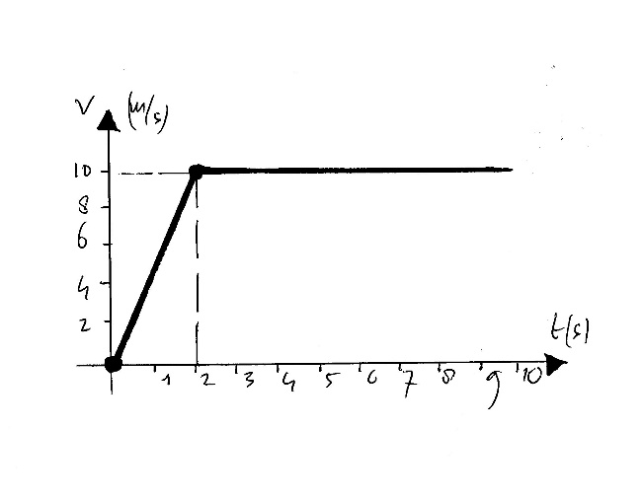**SOM 6 RAKET**

Een raket stijgt op een heeft na 1 minuut precies een snelheid van 1,5 mijl per sec. Gegeven is 1 mijl =1600 m. Bereken de versnelling van de raket.

**SOM 7 SPRINTER**

Hiernaast zie je de snelheidsgrafiek van een sprinter.

A Bereken de versnelling in het begin (t =0 tot 2 s).

B Hoeveel meter legt de sprinter dan af?

C Bereken zijn 100 m tijd.

De versnelling waar we het totnogtoe over hebben gehad is de gemiddelde versnelling. Net als snelheid zal ook de versnelling van voertuigen telkens wisselen. Als je een v,t-grafiek hebt kun je de versnelling weer aflezen uit de helling van de raaklijn .

**SOM 8 PARACHUTIST**

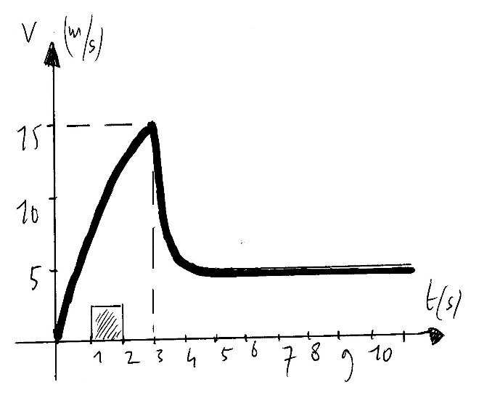

Hiernaast zie je de v,t-grafiek van een parachutist die

uit een vliegtuig springt. De helling van de grafiek veran-

dert omdat de versnelling telkens verandert. Bij het open

klappen van de parachute verandert de luchtwrijving. De

raaklijnen die je nodig hebt zijn al ingetekend.

A Bereken a(0), de beginversnelling.

B Bereken a(3-), de versnelling vlak voor de parachu-

te open ging.

C Bereken a(3+), de versnelling vlak na de parachute

openging. Let op: dit is een vertraging, dus de uitkomst

moet negatief zijn!

D Wanneer voelt de parachutist zijn maag omdraaien? Kun je uitleggen waarom?

**6**

**THEORIELES VIDEOMETEN**

We beginnen met een herhaling van wat je vorig jaar bij videometen hebt gedaan: je hebt toen al de films FIETS FIETS, SOFTBAL, DE SPRINTER en TWEE AUTO’s geanalyseerd. Daarover nu eerst vier sommen om je te leren wat je met Coach moet kunnen, daarna een 5-tal nieuwe opdrachten waarin je het geleerde moet toepassen.

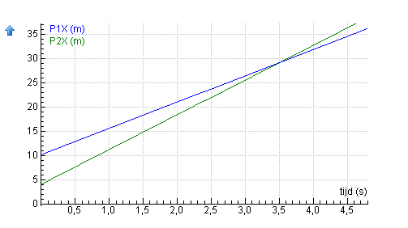**Som 1 FIETS FIETS**

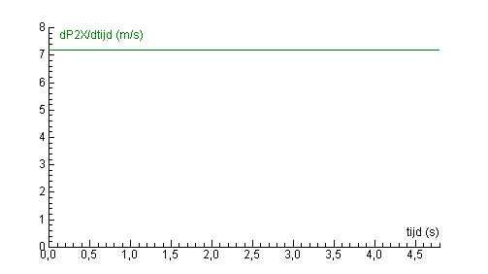

In het filmpje FIETS FIETS rijden 2 fietsers op de dijk. De groene fietser haalt de blauwe in. Hierboven zie je de gefitte grafieken van de film.

*A Lees af waar en wanneer en dat inhalen plaats vindt.*

*B Bepaal met het x,t-diagram de snelheid van de blauwe fietser.*

*C Bepaal zo ook de snelheid van groene fietser.*

*D Hoe kun je uit het v,t-diagram de verplaatsing van de groene en de blauwe fietser in 4,5 sec ’n berekenen?*

**Som 2 SOFTBAL**

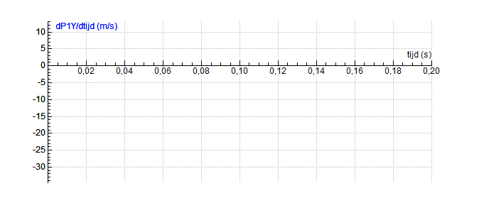

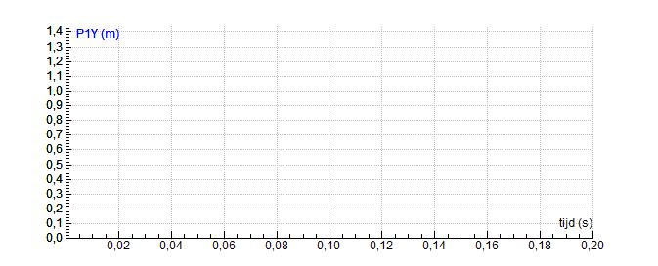

Bij de film softbal krijg je een hobbelige x,t-grafiek, die hierboven gefit is (in Coach ging dat niet omdat er geen zaagtand functie beschikbaar is).

A Bereken uit de x,t-grafiek de snelheid op de heenweg.

B Idem op de terugweg.

C Teken hierboven de v,t-grafiek voor de bal. Let daarbij op het teken van de snelheid.

**7**

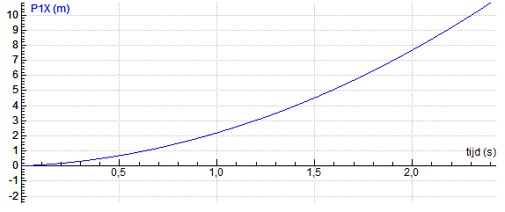

**Som 3 DE SPRINTER**

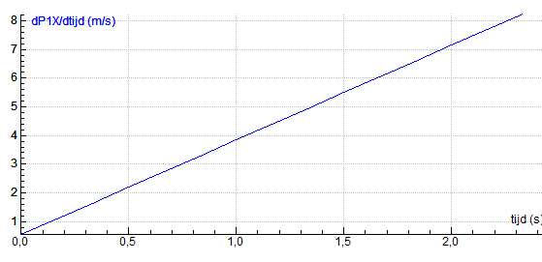

Hierboven zie je x,t- en v,t-grafieken van de sprinter, er zijn geen hobbels want er wordt er met gefitte grafieken gewerkt.

A Hoe zie je in de x,t-grafiek dat v(0) = 0 m/s?

B Bepaal uit beide grafieken de snelheid v(1).

C Bepaal uit beide grafieken de snelheid v(2)

D Hoe kun je zien dat de versnelling van de sprinter constant is?

E Bereken deze.

**Som 4 TWEE AUTO’s**

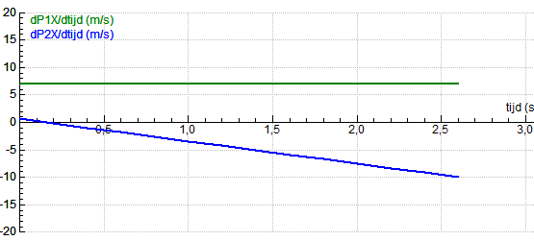

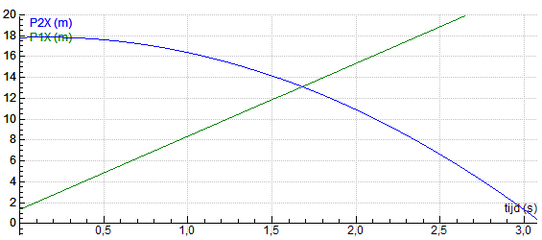

De zwarte auto gaat versneld naar links, de witte eenparig naar rechts. Na fitten krijg je de afgebeelde grafieken te zien.

A Hoe kun je aan de x,t grafiek zien dat op t=0 de zwarte auto net niet stil stond?

B Bepaal uit de x,t-grafiek v(1) en v(2)

C Bereken hieruit de zwarte versnelling.

D Bepaal uit de v,t-grafiek de verplaatsing van de witte auto in 2,5 (s).

**8**

**THEORIELES DIAGRAMMER**

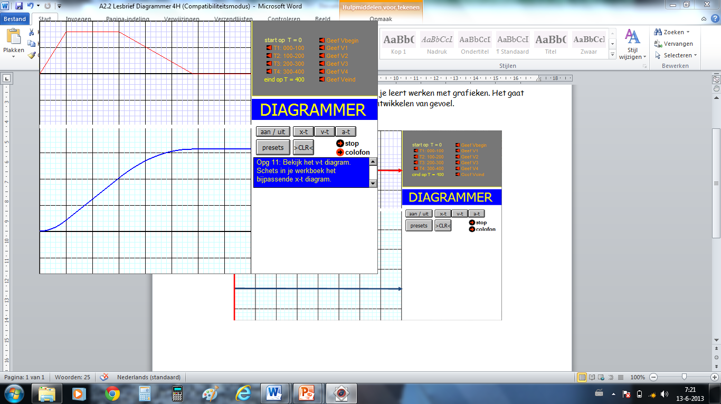

x,t-grafiek

DIAGRAMMER is een computerspelletje waarmee je leren met x,t- en v,t-grafieken te werken. Het gaat hierbij niet om stug rekenen, maar om het ontwikkelen van gevoel: hoe schets je de snelheidsgrafiek bij een gegeven afstandsgrafiek en – omgekeerd - hoe teken je een x,t-grafiek bij een gegeven v,t-grafiek? Jij moet ruim een uur met het programma spelen om het benodigde gevoel te ontwikkelen.

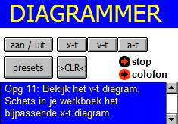DIAGRAMMER bestaat uit twee delen: links zie je een veld waarop grafieken getekend kunnen worden, rechts zie je de knoppen waarmee je het programma kunt bedienen. De blauwe grafiek is de afstandsgrafiek en de rode grafiek is de snelheidsgrafiek. De knoppen x-t en v-t zijn AAN/UIT knoppen: door er op te drukken verdwijnt of verschijnt de grafiek in kwestie.

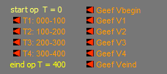Wat jij moet leren is grafieken interpreteren: wat is de betekenis van de grafieken, kun je zonder getallen te gebruiken aflezen waar het over gaat? Kijk naar bovenstaande grafieken: om wat voor beweging gaat het? Interpreteer de grafieken:

**INTERPRETATIE GRAFIEK**

0,0 – 1,0 🡪 optrekken, naar rechts

snelheid neemt toe van 0 tot 1,6 hok & steilheid blauwe grafiek neemt toe

1,0 - 3,0 🡪 eenparig, naar rechts

snelheid blijft constant (1,6 hok) & steilheid blauwe grafiek constant

3,0 - 5,6 🡪 remmen, naar rechts

snelheid neemt af tot 0 & steilheid blauwe grafiek neemt af

5,6 – 8,0 🡪 stilstand

Snelheid blijft 0 & blauwe lijn horizontaal

**9**

Hiernaast is de grafiek nog een keer weer-

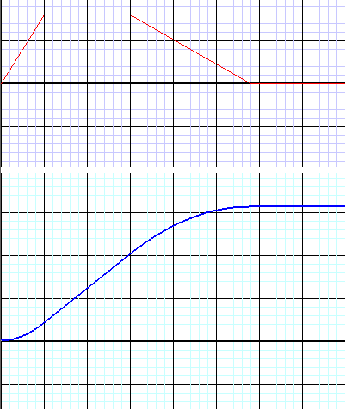

v,t-grafiek

v,t-grafiek

gegeven, nu met 6 rode punten in de snel-

heidsgrafiek, Jij kunt de binnenste 4 pun-

ten met je muis verslepen. DIAGRAMMER

trekt tussen deze 6 punten automatisch

rechte lijnen.

Om vervolgens ook nog de x,t. en de a,t-

diagrammen te tekenen zijn er in het pro-

gramma onzichtbaar allerlei getallen en

formules gestopt. In het grijze MENU kun

je daar iets van zien, daar kun je namelijk

de coördinaten van de 6 (T;V’-punten nume-

meriek invoeren, tijd T en snelheid V. In

de lengte en in de breedte is 1 hokje 50

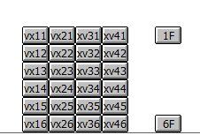eenheden.

Als je in het MENU op de knop PRESETs drukt dan krijg je 4 rijen van 6 presets te zien, dwz 4x6=24 opgaven met het programma.

Jij moet in de werkles de 1e en de 3e de kolom met opgaven doen. De antwoorden worden niet uitgebreid na besproken.

Vbn1 Fietsspurt

Fietsers, auto’s en vliegtuigen kennen allemaal de spurt: een start waarbij er aanvankelijk wordt versneld en die uitloopt in een beweging met constante snelheid.

Maak eerst het v,t-diagram en laat dan de bijbehorende diagrammen tekenen**.**

Vbn2 Noodstop Auto

Je kent de noodstop: vanuit een beginsnelheid moet er ineens geremd worden.

Maak eerst het v,t-diagram en laat dan de bijbehorende diagrammen tekenen**.**

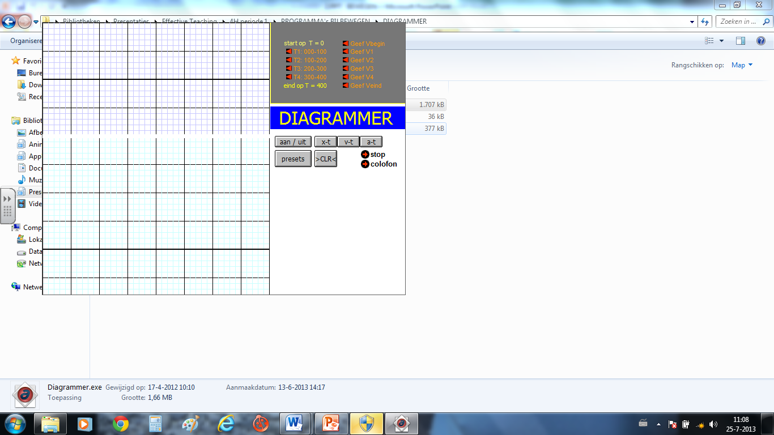

**10**

**THEORIELES GRAFIEKEN**

**TWEE SOORTEN GRAFIEKEN: x,t en v,t**

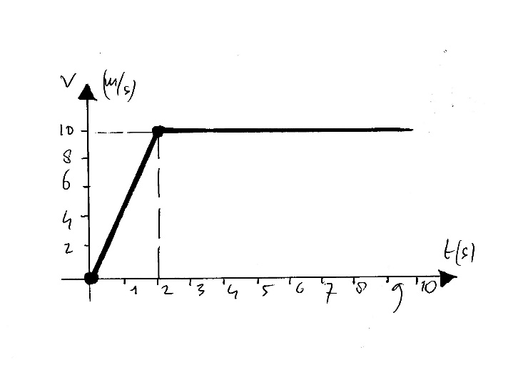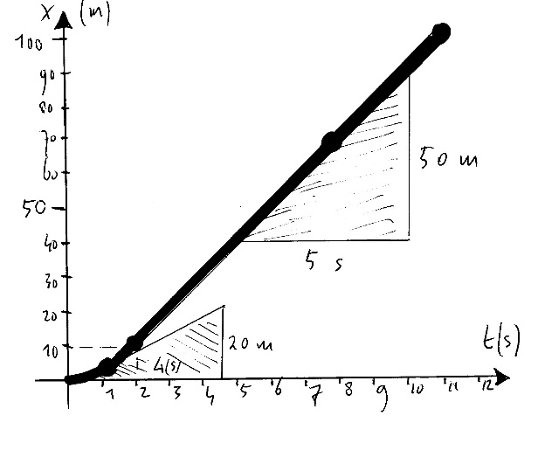

Hierboven zie je twee grafieken van een hardloopwedstrijd. In de 1e grafiek is de x,t-grafiek te zien; beginnend vanaf 0 (het begin of de oorsprong) zie je hoe de lijn steeds steiler wordt omdat de sprinter sneller gaat totdat na een tijdje de lijn een rechte wordt omdat de snelheid van de sprinter niet meer toeneemt. In de 2e grafiek is de snelheid tegen de tijd afgezet. Je ziet dat de snelheid eerst al maar toeneemt en dat er op een gegeven moment een maximum bereikt wordt.

Wat jij in deze les leert is het werken met dit soort grafieken, je moet uit de x,t-grafiek een v,t grafiek kunnen maken en omgekeerd. Hoe werkt dat?

Bij de sprinter verandert de snelheid telkens, je ziet dat in de x,t-grafiek aan een toename van de steilheid (driehoekjes). Hoe sneller de sprinter gaat, hoe steiler de grafiek. Je kunt de snelheid van de sprinter berekenen uit die steilheid, kijk maar:



De beginsnelheid is 0 (start uit stilstand), bij de raaklijn op t=1 is de snelheid laag



tot t=2 stijgt de snelheid, daarna gebeurt dat niet meer. Uit de driehoek blijkt de snelheid op t=7:



Jij moet uit x,t-grafieken de bijbehorende v,t-grafieken kunnen schetsen. Dat doe je door te kijken naar de steilheid.

**11**

Hoe gaat het omgekeerde in zijn werk: hoe haal je de x,t-grafiek uit de v,t-grafiek? Hoe haal je de afstandsgrafiek uit de snelheidsgrafiek?

De truc is om niet de helling, maar het oppervlak van de grafiek bepalen.



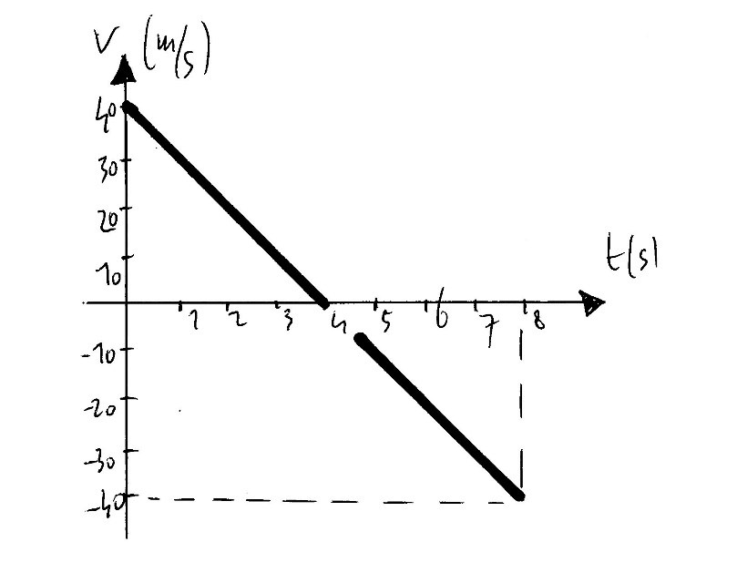

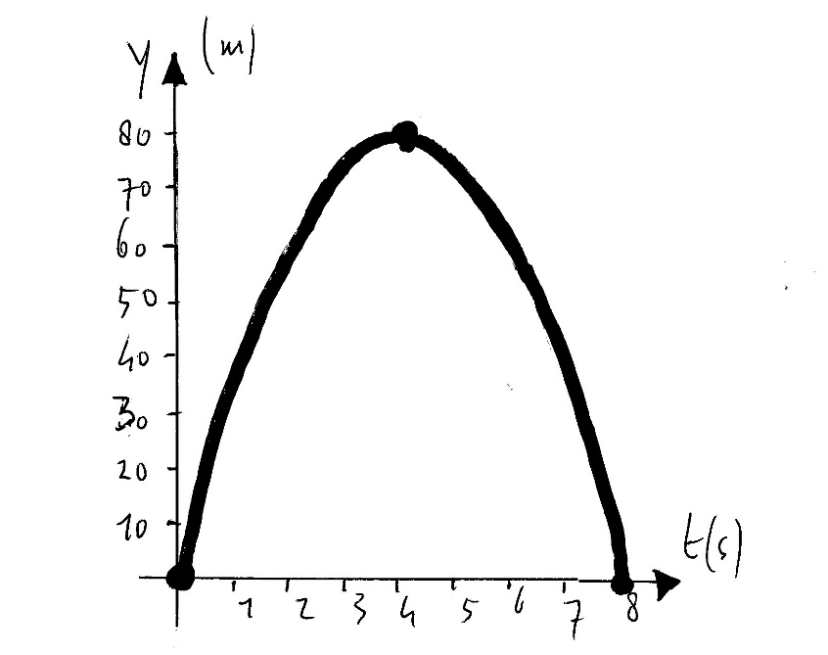

Kijk maar eens naar bovenstaande v,t-grafiek. De v,t-grafiek begint met een positieve snelheid, zeg 40 m/s, die naar 0 zakt. Het gaat hier om een positieve snelheid, dat wil wil zeggen dat het gaat om een voorwerp dat omhoog gaat. Omdat de snelheid in 4 sec afneemt van 40 naar 0 is het een vertraagde beweging. De afgelegde weg is



Het eerste deel van de beweging tot t= 4 is dus een vertraagde beweging omhoog van 80 (m). Op tijdstip 4 is de snelheid 0, dat wil zeggen dat het voorwerp even stil hangt op hoogte 80 m. Van tijdstip t=4 tot t = 80 neemt de snelheid toe tot -40 (m/s). De beweging is dus versneld. Omdat de snelheid negatief is gaat het om een beweging die omlaag gericht is.

Met negatieve snelheden reken je net zo als met positieve, dus de verplaatsing van t=4 tot t=8 is



Hopelijk heb je door dat het gaat om een steen die op t=0 omhoog gegooid wordt. die tot t=4 vertraagd naar hoogte 80 gaat en die tot t=8 vanaf die 80 m versneld omlaag gaat tot op t=8 de bodem wordt bereikt.

**12**

**I INHALEN**

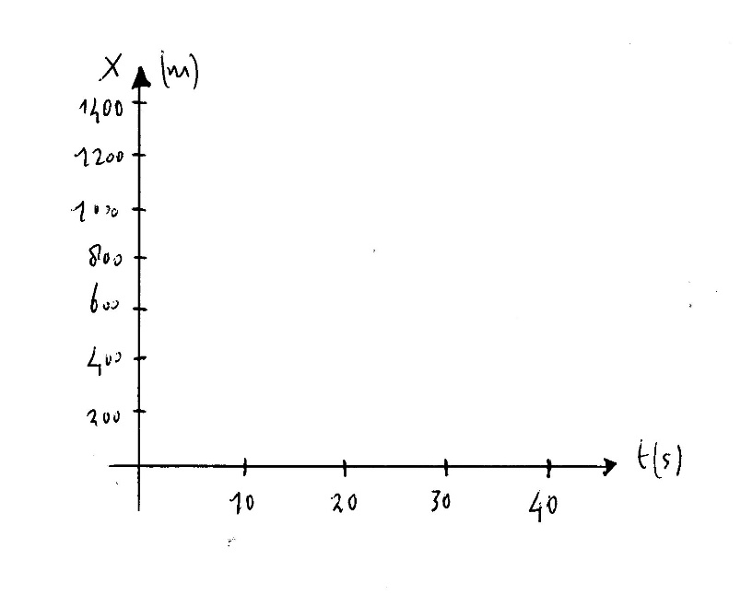A heeft een voorsprong van 100 m op B, B start in de oorsprong, xA(0)=100 en xB(0)=0. Bereken het moment van inhalen en schets de x,t-grafiek van A en B uit de gegeven v,t-grafieken.

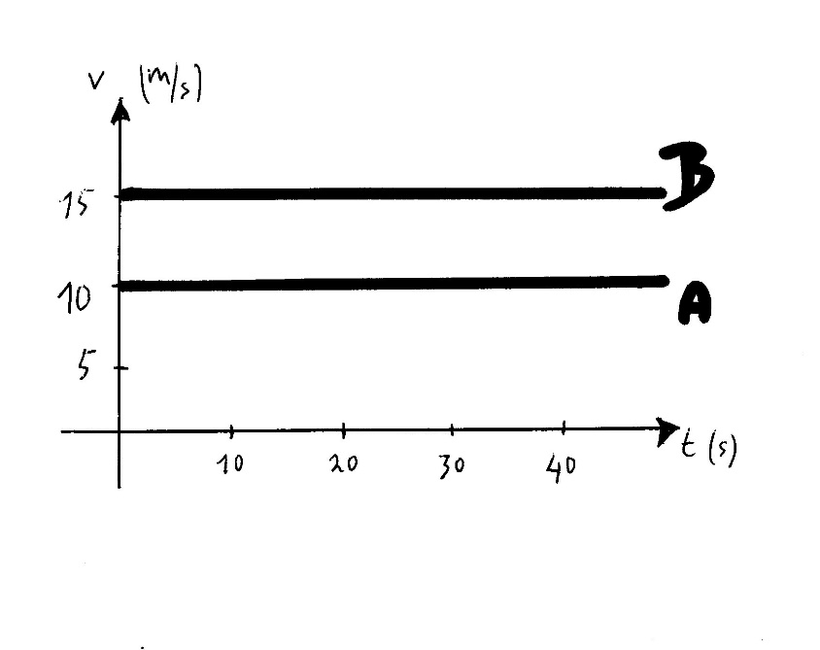

**II ONTMOETEN**

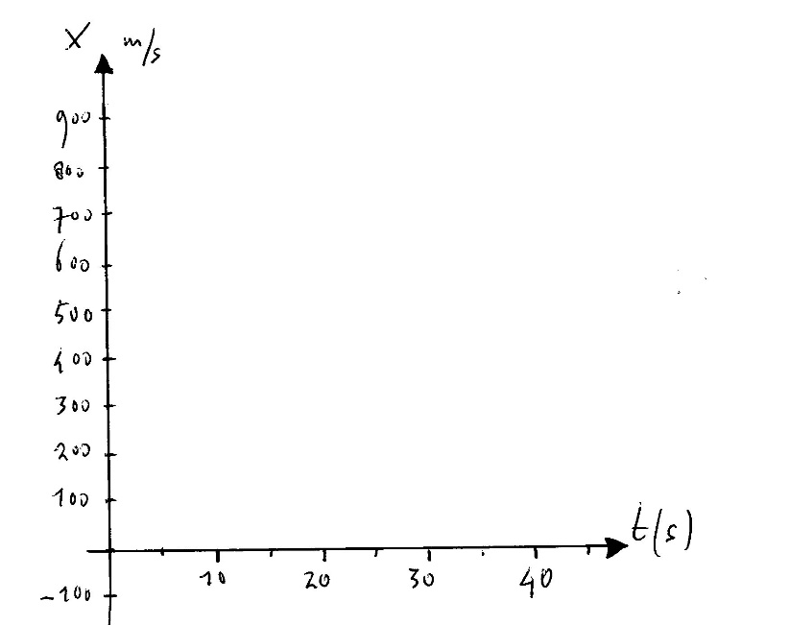A start in de oorsprong en B op positie 900 (m). xA(0)=0 en xB(0)=900. Bereken het moment van ontmoeten en schets de x,t-grafieken van A en B uit de gegeven v,t-grafieken.

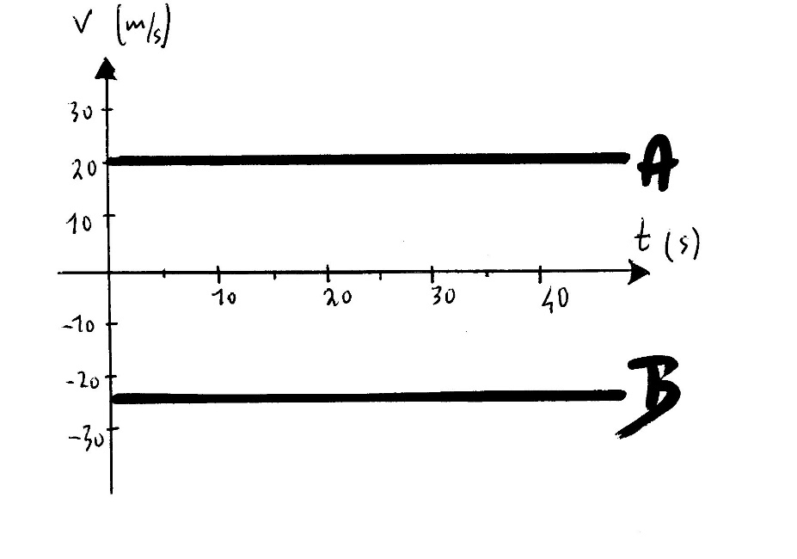

**13**

**III NOODSTOP**

In de x,t-grafiek zie je hoe Sebastiaan ineens met zijn fiets remt. Bereken uit de 2 raaklijnen zijn snelheid op de momenten 0 en 4 en schets de bijbehorende v,t-grafiek.

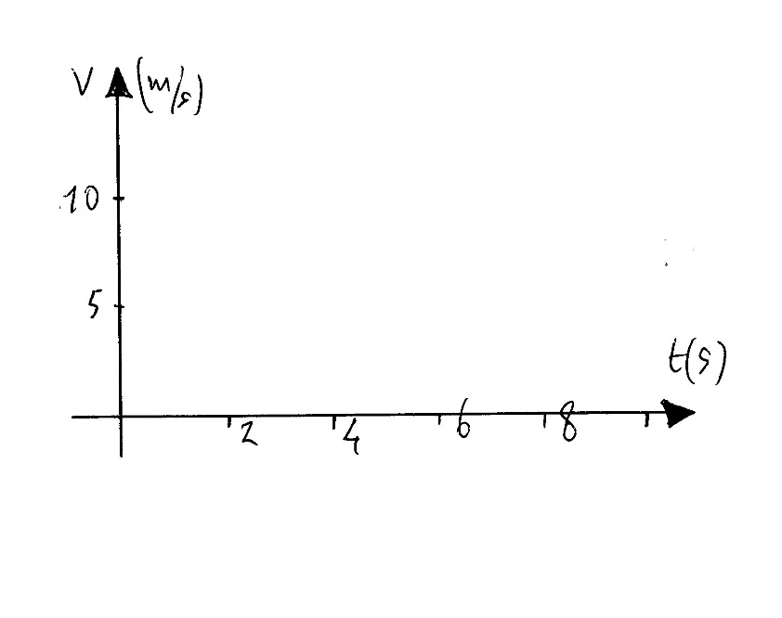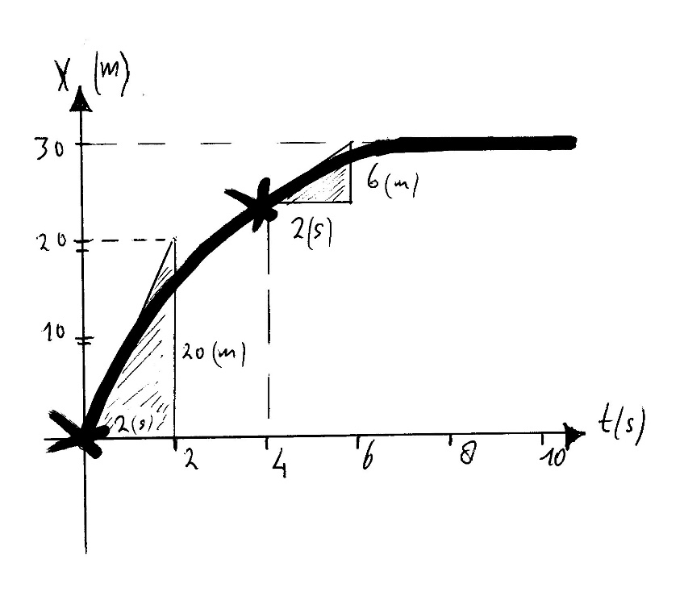

**IV REMMENDE SCHOOLTAS**

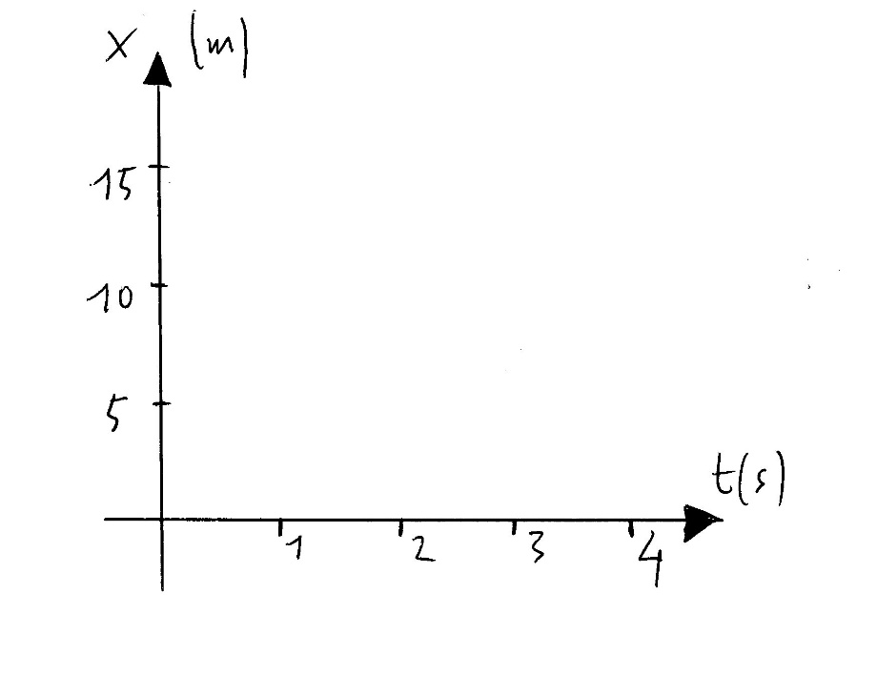Een schooltas valt op t=0 bij de oorsprong van de fiets. Bepaal met de v,t-grafiek hoeveel meter de tas doorglijdt en schets de x.t-grafiek.

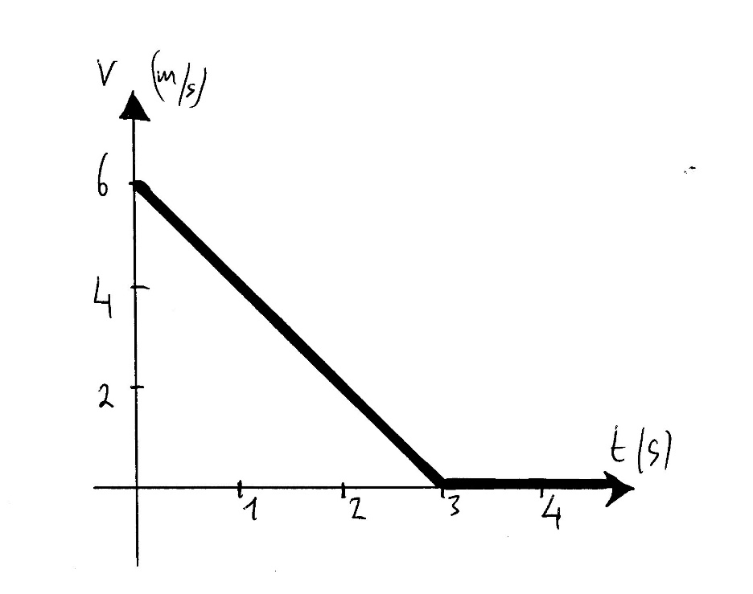

**14**

**V CHALLENGER**

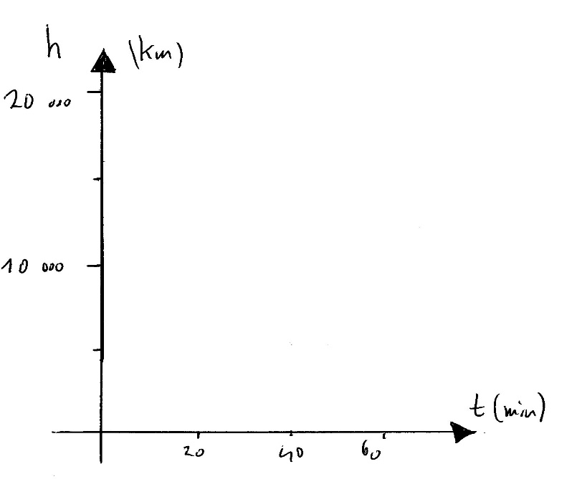Een raket valt met 20 Mach (20 x 340 m/s, geluidssnelheid) omlaag naar het aardoppervlak. Na 40 minuten dalen in de atmosfeer begint ‘t remmen, dat 20 minuten duurt. Schets de hoogte,tijd-grafiek. Een omlaag gerichte snelheid telt als positief.

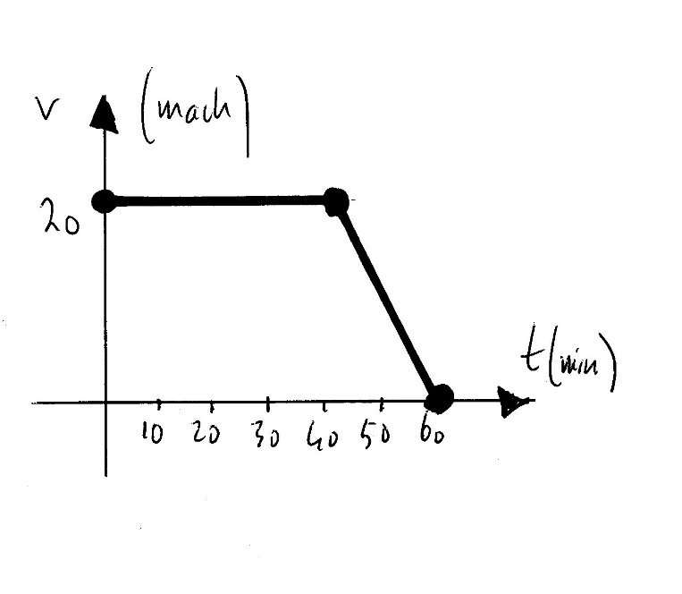

**VI RARE STUITERBAL**

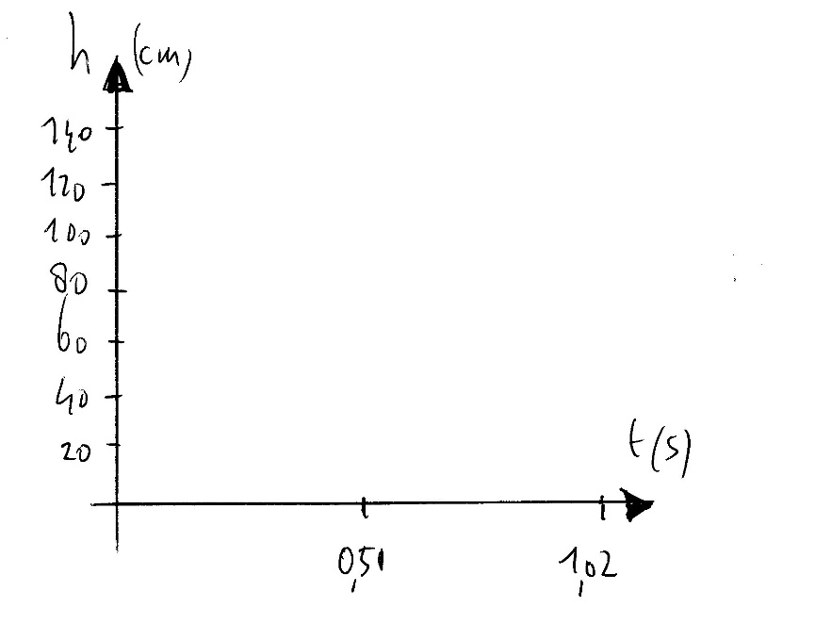Een balletje valt naar beneden, op t= 0,51 is het balletje op de grond. De snelheid telt negatief als het balletje valt. Schets de bijbehorende x,t-grafiek nadat je van enkele tijdstippen de bijbehorende verplaatsing hebt berekend.

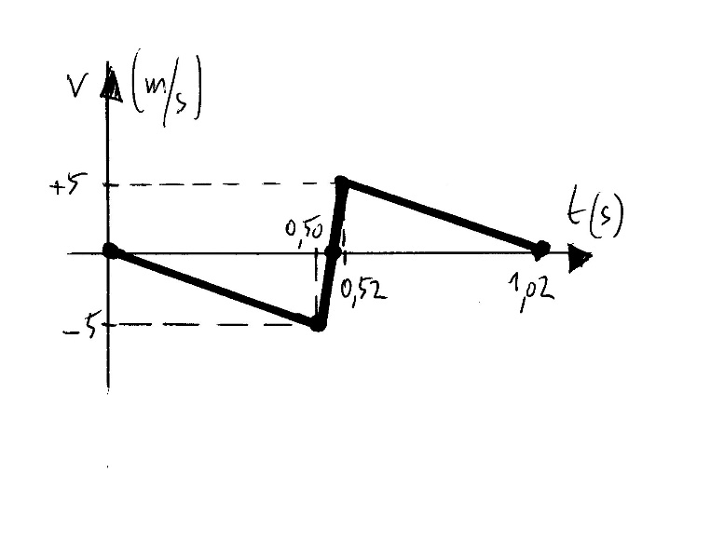

**15**

**15**

**VII DRONKEN ZEEMAN**

Een bezopen zeeman loopt wat heen en weer rond zijn huis dat hij op t=0 verlaat. Be-reken op de tijdstippen t = 10, 11, 13, 20 (s) waar hij is en schets dan de x,t-grafiek.

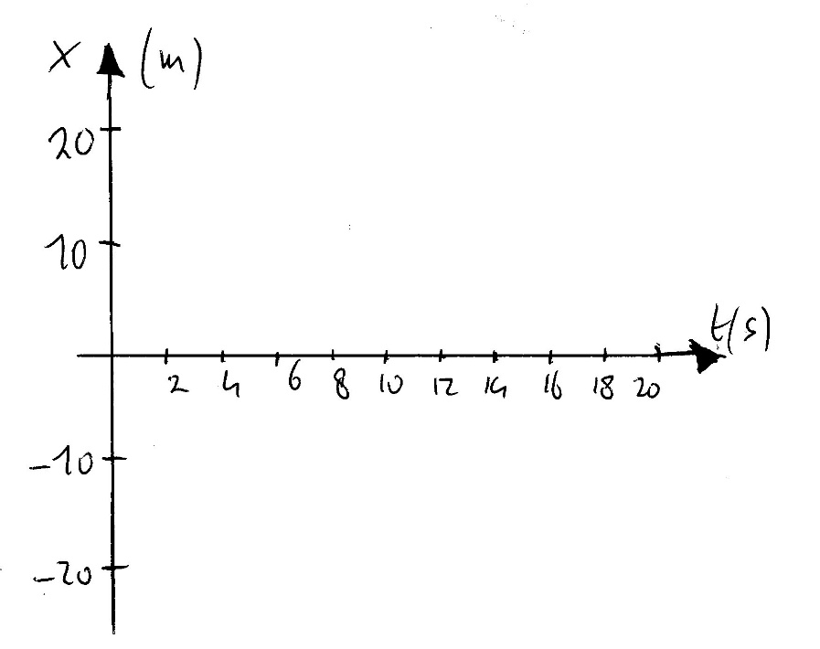

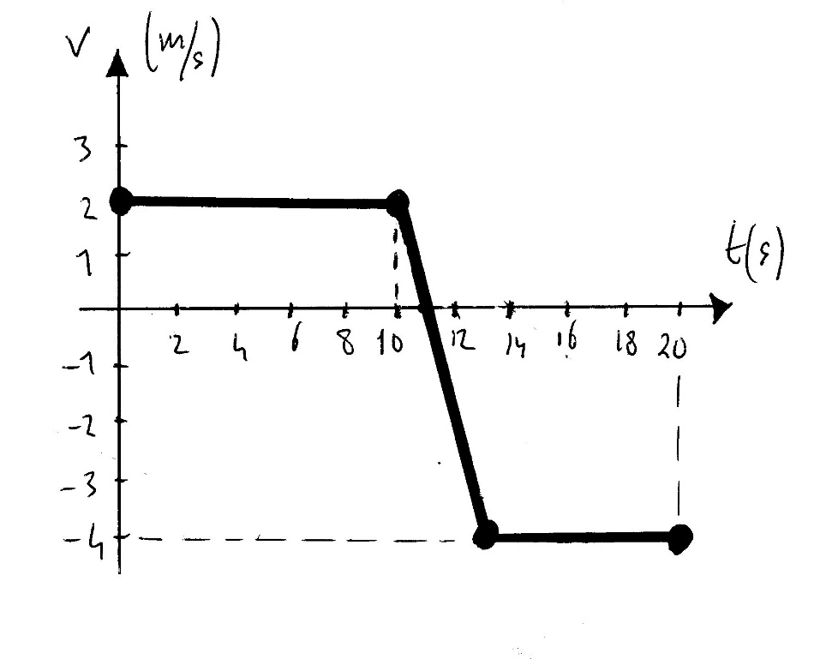

**VIII LUCHTKUSSENBAAN**

Een luchtkussenbaan staat scheef. Een ruitertje gaat op deze baan versneld omlaag en naar rechts om na botsing tegen een elastiekje vertraagd naar links omhoog te gaan. Bepaal de verplaatsing van de kar op enkele tijdstippen en schets de x,t-grafiek.

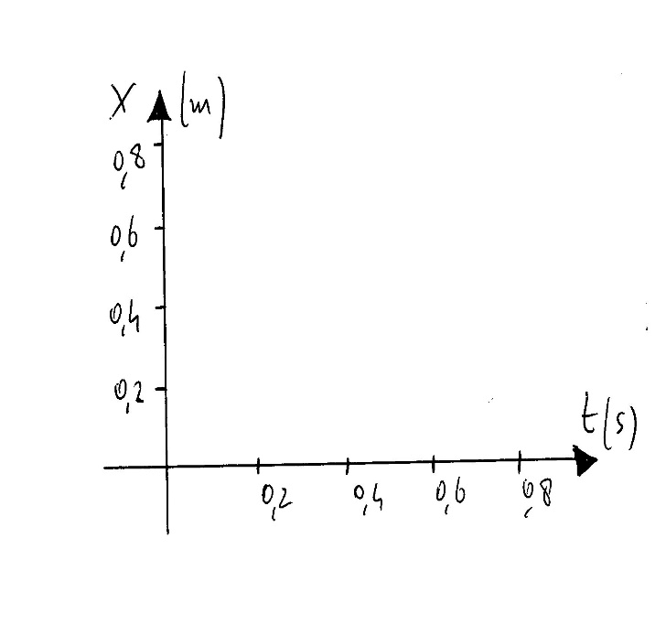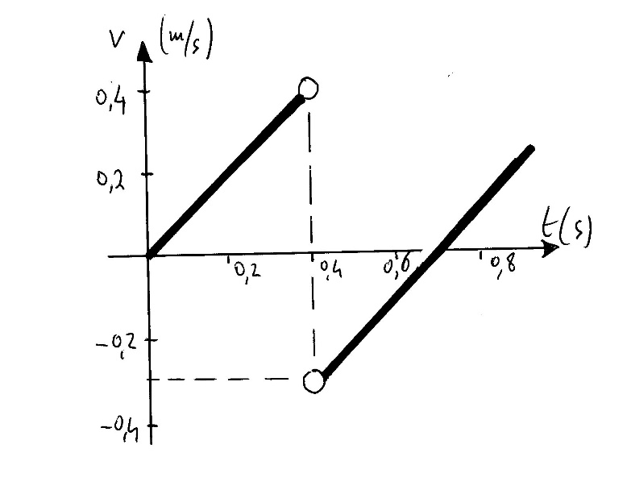

**16**

**THEORIELES REKENEN AAN SNELHEID EN VERSNELLING**

SOM1 AUTO OP HELLING

De schuine lengte van de helling kun je op 2 manieren uit je grafieken halen.

A Leg uit hoe. Bepaal die afstand 2 keer.

De topsnelheid van de auto kun je op drie manieren uit de grafieken halen

B Leg uit hoe. Bepaal die topsnelheid 3 keer en druk de gebruikte grafieken af.

SOM 2 HONDJE VAN IRENE KLAVER

De totale afstand die het hondje aflegt kun je op 2 manieren uit de grafieken halen.

A Leg die twee manieren uit en voer de bepalingen uit.

De topsnelheid van het hindje kun je op 3 manieren uit de grafieken halen.

B Leg die drie manieren uit en voer de bepalingen uit.

SOM 3 PING PONG

De afstand waarover de pingping bal valt is op twee manieren uit de grafieken te bepalen.

A Leg uit hoe en voer de bepalingen uit. Druk de benodigde grafieken af.

De topsnelheid van de pingpongbal is op drie manieren uit de grafieken af te lezen.

B Leg uit hoe en voer de bepalingen uit. Druk de benodigde grafieken af.

**SOM 4 WUPPIE**

De maximale uitwijking nadat de wuppie de eerste keer door de evenwichtsstand is gegaan is op twee manieren uit de grafieken af te lezen.

A Leg uit hoe die uitwijkingen te bepalen is en doe dat .

De snelheid waarmee de wuppie de eerste keer door de evenwichtsstand ging is op 3 manieren uit de grafieken af te lezen.

B Leg uit hoe die snelheid te bepalen is en doe dat (3 keer).

Vbn VERSNELLING METEN MET TIKKERBAND

Een karretje rijdt van een helling. Aan het karretje is een papierstrook bevsetigd waarop elke 0,1 sec een duidelijk zichtbare stip wordt gezet. De afstanden tussen de stipppen worden gemeten, zie tabel.

|  |  |  |  |  |  |  |  |  |
| --- | --- | --- | --- | --- | --- | --- | --- | --- |
| ∆s (cm) | 1,3 | 2,9 | | 4,3 | | 6,0 | | 7,5 |
| vgem (m/s) |  |  | |  | |  | |  |
| ∆v (m/s) |  | |  | |  | |  | |
| a (m/s2) |  | |  | |  | |  | |

A Bereken de gemiddelde snelheid in elk van de 5 gevallen en vul je resultaat in de tabel in.

B Vul de tabel verder in: bepaal 4x de snelheidstoename en de versnelling.

C Bereken tot slot de gemiddelde versnelling.

**17**

**WERKLES REKENEN AAN SNELHEID EN VERSNELLING**

SOM 5 INHALENDE AUTO’s

De auto’s A en B rijden met constante snelheid. Op t=0 heeft B een voorsprong van 200 m op A, de snelheid van A is 108 km/u en van B 72 km/u. Bepaal plaats en tijdstip van inhalen op drie verschillende manieren:

A door een tabel met de plaats van A en B te maken (om de 10 sec’n),

B door een grafiek van beide bewegingen te maken en

C door formules voor de plaats op te stellen en dar mee te rekenen.

**SOM 6 BAUKE MOLLEMA EN ZIJN VROUW**

Bauke en zijn vrouw maken een fietstochtje door de Pyreneeën, waar Bauke ooit zo geweldig goed fietste. Bauke is lief voor zijn vrouw en fietst niet zo hard als toen.

A Bereken de snelheden op de heenweg (vlak, bergop, bergaf).

B Bereken de gemiddelde snelheid over de heenweg

Ze rijden dezelfde weg terug en trappen even hard.

C Teken hierboven de s,t-grafiek voor de terugweg in.

D Schets hierboven de v,t-grafiek voor dit ritje.

**18**



**SOM 7 HET BALLETJE**

Een balletje wordt recht omhoog gegooid, met een sensor verbonden aan de computer wordt de positie en de snelheid van de bal tijdens de beweging gemeten. Bij beweging omhoog telt de snelheid positief, bij omlaag bewegen hoort ‘n nega-tieve snelheid.

In de figuur hierboven zie je hoe de snelheid van de bal verandert tijdens de beweging. De rechte lijn is de raaklijn aan de kromme t = 1,0 s.

A Met welke snelheid werd de bal omhoog gegooid?  
B Wanneer beweegt de bal versneld en wanneer vertraagd?  
C Wanneer is de bal in het hoogste punt?  
D Bereken de versnelling die de bal dan ondervindt.  
E Leg uit hoe je aan de figuur kunt zien dat de bal luchtwrijving ondervindt.  
F Bepaal met behulp van de figuur de maximale hoogte van de bal.

**SOM 8 TIKKERBAND**

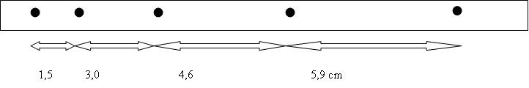

Een tijdtikker is een apparaat dat op papierstroken 50 stippen per seconde zet. Als zo’n strook vast zit aan een kar die versneld vanaf een helling rijdt kun je die versnelling meten. Bovenstaande strook is op ware grootte afgebeeld. De stippen zijn om de 0,10 sec gezet. Van elke 5 stippen die de tikker zette is er telkens 1 aangestipt, zodat je met en tijdsduur van 0,10 sec kunt rekenen (dat rekent gemakkelijker).  
De helling had een lengte van 120 cm en stond op een klos van 35 cm hoogte.  
A Bereken de hellingshoek ß.

B Bereken de theoretische versnelling die je verwacht (Hint: voor een hellend vlak geldt de formule a = g sin ß, waarin ß de hellingshoek).  
C Bereken uit de afstand der stippen de gemeten versnelling (Hint: bereken eerst de gemiddelde snelheid, dan snelheidstoename in 0,10 sec en tot slot de versnelling).  
D Bereken hoeveel procent de gemeten versnelling te laag is.  
E Leg uit of er een noemenswaardige wrijving tussen papier en tijdtikker was.

**19**

**THEORIELES VERSNELLEN VOEL JE WEL!**

|  |  |
| --- | --- |
| **Versnelling (g ≈ 9,8 m/s²)** | **Symptoom bij ongetrainde mensen** |
| 1...2 g | Goed te verdragen, [veiligheidsgordel](http://nl.wikipedia.org/wiki/Veiligheidsgordel) niet nodig |
| 2...3 g | Verkleining van het [gezichtsveld](http://nl.wikipedia.org/wiki/Gezichtsveld) treedt op |
| 3...4 g | Beperkt cilindervormig gezichtsveld, grey-out |
| 4...5 g | [Black-out](http://nl.wikipedia.org/wiki/Black-out_(geheugen)) (geheugenverlies) |
| 5...6 g | [Bewusteloosheid](http://nl.wikipedia.org/wiki/Bewusteloosheid) |

**SOM 1 VERSNELLEN: ANDERE VOORBEELDEN**

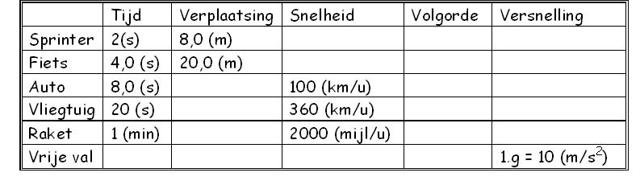

A Vul in de tabel hierboven bij de 6 versnellende systemen de volgorde in van de versnellingen die je verwacht, zet een 1 bij de hoogste en een 6 bij de laagste.  
B Bereken voor de auto en de raket de versnelling (in m/s2 en ook uitgedrukt in g) en de lengte van de startbaan op dezelfde manier bij het vliegtuig is voorgedaan.

C Bereken bij de sprinter eerst de gemiddelde snelheid tijdens de spurt, daarna de topsnelheid (de snelheid bij de finish is het dubbele!), de versnelling (in m/s2 en ook uitgedrukt in g) en tot slot de lengte van de startbaan.  
D Bereken voor de vrij vallende kogel de snelheid en de verplaatsing na 10 sec.  
E Vul in de tabel de versnellingen in, druk deze ook uit in g.  
F Controleer of de door jou verwachte volgorde klopt.

**SOM 2 REMMENDEVOERTUIGEN**

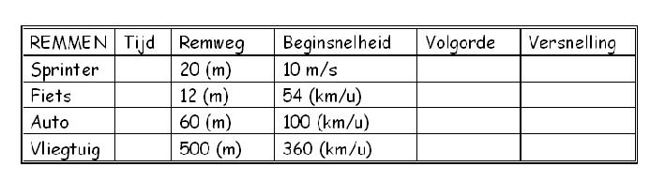

Hierboven een tabel voor 4 vertragende voertuigen.  
A Noteer in de tabel hierboven de volgorde van de vertragingen die je verwacht, gebruik weer een 1 voor de hoogste en een 4 voor de kleinste vertraging.  
Voor alle 4 de voertuigen zijn de beginsnelheid en de remweg gegeven.  
B Reken de snelheden om in m/s.  
C Bereken voor alle 4 de voertuigen achtereenvolgens de gemiddelde snelheid, de remtijd en tot slot de vertraging. Druk de a die vindt uit in g.  
D Kloppen je verwachtingen van vraag A?

**20**

**WERKLES VERSNELLEN VOEL JE WEL**

In de theorieles heb je de formules voor snelheid en versnelling in een paar concrete situaties ingeoefend. Het ging bij dat inoefenen vooral om het kweken van gevoel voor de getallen. Daarom is de versnelling altijd uitgedrukt in zus en zoveel g. Men spreekt buiten de natuurkunde van g-krachten: van krachten wordt altijd gezegd hoe veel keer zo groot deze zijn als de gewone zwaartekracht, die wij nu eenmaal altijd voelen.

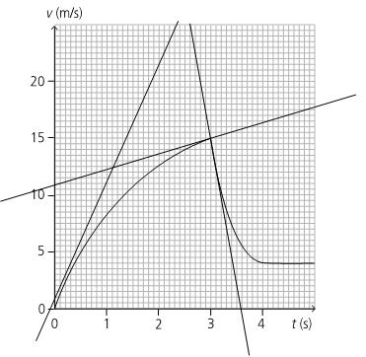

**SOM 3 DE PARACHUTISTE**

Hierboven zie je de v,t-grafiek van een parachutiste, compleet met 3 raaklijnen. Ze trekt op t=3 s haar parachute open. Op dat moment is haar snelheid 15,0 m/s. Door de wrijving valt de parachutiste niet vrij, zowel voor als na het openen van de parachute op t= 3,0 s.

A Bepaal de versnelling waarmee de parachutiste op t=0 omlaag valt.

B Bepaal de versnelling vlak voor de parachute opende.

C Bepaal de vertraging vlak na de para-chute open ging.

D Bepaal met behulp van de grafiek de hoogte van het vliegtuig als gegeven dat de parachutiste op t= 20 (s) op de grond komt.

**21**

**SOM 4 SPACESHOT**

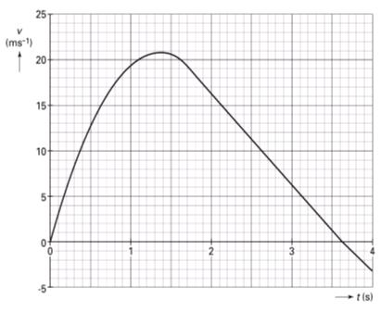In de theorieles heb je de formules voor snelheid en versnelling in enkele concrete situaties ingeoefend. Het is vooral van belang dat je gevoel krijgt voor de getallen

In het pretpark Six Flags is de attractie Space Shot te vinden. Dat is een ring waarin je eerste super snel omhoog beweegt alvorens vrij omlaag te doonderen. In de ring kunnen heel wat kinderen zitten. Het is in space shot altijd een gegil van heb ik jouw daar. De folder zegt dat de topsnelheid bij het omhoog bewegen 85 km/u is en dat de ring 70 m hoog komt.

A Leg met behulp van de grafiek uit of de in de folder genoemde snelheid bereikt wordt. Aantoonbaar is dat de ring op t = 1,8 s een afstand heeft afgelegd van 27,7 m.  
B Leg uit hoe Esther dit gegeven uit de grafiek heeft gehaald.   
C Toon aan dat de ring minder ver omhoog gaat dan in de folder vermeld wordt.  
D Bepaal de maximale versnelling tijdens de lancering en ga daarmee na of de waarde uit de folder klopt.  
E Bepaal de grootte van de vertraging van de ring op t=3 sec  
F Schets met bovenstaande gegevens de a,t-grafiek van t=0 tot t=3,6 (s).

In de theorieles heb je de formules voor snelheid en versnelling in enkele concrete situaties ingeoefend. Het is vooral van belang dat je gevoel krijgt voor de getallen

**SOM 5 VALLENDE STENEN**

Een steentje valt uit een hoge flat zonder wrijving omlaag, na 3,0 sec’n botst het ding op de grond (neem g = 10 m/s2). Neem aan dat de steen vrij viel.

A Met welke snelheid kwam de steen op de grond?

B Bereken de hoogte van de flat (Hint: bereken eerst de gemiddelde snelheid).

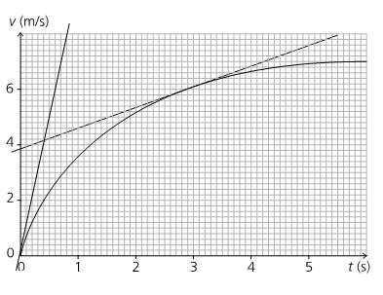Een wat vreemde natuurkunde leerling uit 4HAVO laat het steentje opnieuw vallen nu voorzien van ‘n parachute, zodat er luchtwrijving is. De leerling meet met een positie-sensor die via een meetpaneel aan zijn computer verbonden is de snelheid van het steentje tijdens de val (zie grafiek). In de grafiek zijn raaklijnen op t=0 en t=3 s getekend.  
C Bepaal uit de grafiek de versnelling van het steentje op tijdstip 0, 3 en 6 (s).  
D Op welk moment is de steen nu beneden als deze van dezelfde hoogte viel?

**22**

auto0

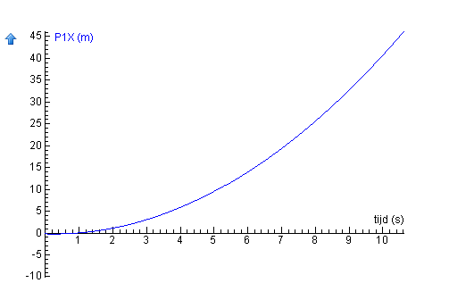

**I VIDEOMETEN**

Hiernaast zie je de grafiek

van de versnelde beweging

van een auto. De grafiek is

gemaakt met Coach6.

A Hoe kun je zien dat er

geen beginsnelheid was?

Er zijn in Coach 2 verschillende

manieren om de snelheden op de

tijdstippen 5 en 10 te bepalen.

B Omschrijf deze twee

verschillende manieren kort.

C Bepaal de snelheden op moment 5 en 10 uit de grafiek hierboven, v(5) en v(10).

D Bereken uit je antwoord bij C de versnelling van de auto.

E Schets het v,t diagram en het a,t diagram van deze beweging (getallen doen er niet toe!).

**II VLIEGTUIG**

Een Boeing 737-800 moet een minimale daalsnelheid van 260 km/h hebben om goed te kunnen landen. Bij een lagere snelheid stort het vliegtuig in vrije val naar beneden. Een voorbeeld hiervan was het vliegtuig van Turkish Airlines dat vorig jaar crashte.

A Als een vliegtuig vrij uit de lucht valt, wat is dan zijn versnelling?

KLM vlucht 5138, een Boeing 737-800, heeft op 600 m hoogte al zijn snelheid verloren (v=0 m/s), en valt dus recht naar beneden. Doe alsof er geen wrijving is.

B Na hoeveel seconden raakt het toestel de grond?

C Wat is de snelheid van het toestel wanneer het de grond raakt?

D Na hoeveel tijd had het toestel voldoende snelheid om weer te kunnen vliegen?

De piloot is gelukkig zeer goed opgeleid. Vlak na het tijdstip van D trekt de piloot het toestel weer ‘recht’.

E Hoe hoog vliegt het vliegtuig dan?

**III VALLENDE KOGEL**

Een strook tikkerband is aan een kogel bevestigd. Er verschijnt een lange strook zoals boven afgebeeld met tussenafstanden van respectievelijk 7,1 ; 15,8; 24,0 en 32,8 cm. De stippen zijn gezet door een 10 Hz tijdtikker.

A Tijdtikkers werken op 50 Hz, de frequentie van het lichtnet. Hoe kun je dan een strook maken met stippen die om de tiende seconde zijn gezet.

B Bereken uit de afstand der stippen de versnelling waarmee de kogel viel.

C Bereken uit je antwoord bij B de procentuele meetfout en verzin een mogelijke verklaring voor de meetfout.

**23**

**IV GEMIDDELDE SNELHEID**

Een auto rijdt van A naar B; eerst drie kwartier met een snelheid van 54 km/h en daarna een half uur met een snelheid van 90 km/h.

A Bereken de afstand AB (in km).

B Bereken de gemiddelde snelheid op het traject AB (in km/u).

A Maak een plaats-tijd-diagram.

**V BALLETJES**

Een golfballetje valt vanaf 10 m hoogte omlaag. Het balletje is zo zwaar dat de lucht-wrijving er praktisch geen invloed op heeft en het balletje eenparig versneld valt.

A Bereken de valtijd van het balletje.

B Bereken uit die valtijd de snelheid waarmee het balletje op de grond komt.

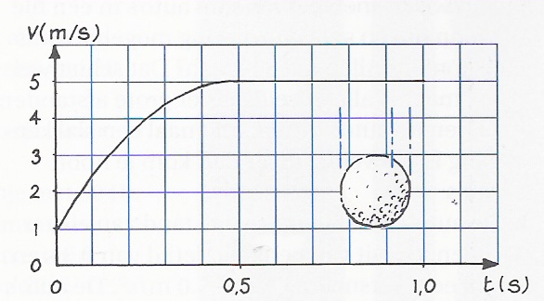

Een pingpong balletje ondervindt wel een merkbare luchtwrijving, zoals je in de grafiek hiernaast ziet.

C Leg uit hoe je dat in de grafiek ziet.

D Bepaal uit de grafiek hoeveel cm het pingpongballetje de eerste 0,5 sec viel.

E Bepaal met behulp van je antwoord op D de valtijd van het balletje over 10 m.



**VI STROBOSCOOP**

Een witte schijf, waarop een zwarte streep is aangebracht, wordt stroboscopisch belicht. De schijf heeft een toerental van 3000 omwentelingen per minuut en draait met de wijzers van de klok mee. De frequentie van de stroboscoop is zo ingesteld dat bij een volgende flits de streep 30° tegen de klok in lijkt te zijn gedraaid.

A Bereken het aantal omwentelingen van de schijf per sec.

B Bereken de flitsfrequentie van de stroboscoop.

Sander, die een grote wetenschappelijke belangstelling heeft, wil van ’n andere schijf met een zwarte streep het toerental bepalen. De stroboscoop van Sander staat op 3,0 Hz. Hij verhoogt de frequentie en bij 5,0 Hz blijkt de streep stil te staan. Linda be-kijkt dezelfde draaiende schijf met een andere stroboscoop. Haar stroboscoop is in-gesteld op 52 Hz. Zij verlaagt de frequentie en bij 50 Hz ziet ze 2 zwarte strepen. Sander beweert dat de frequentie van de schijf 5,0 Hz is en Linda zegt dat de fre-quentie van haar schijf 25 Hz is.

C Leg uit wie van de twee gelijk heeft.

**24**

Op de eerste bladzijde van deze lesbrief stond onderstaand spiekbriefje en werd er gezegd dat je deze stof al kende uit de onderbouw. Nu staat het er nog een keer en we zeggen: in feite staat hier alles wat je moet kennen!

Het verschil met 6 weken geleden is dat je onderweg wat wiskundige techniek hebt geleerd en dat je heel veel moeilijke voorbeelden hebt geanalyseerd. Hopelijk heb ook jij een eurekamoment als je doorhebt dat er inderdaad niet meer te weten valt dan onderstaande twee formules.



